Технологическая карта урока

Этапы урока | Деятельность учителя | Деятельность учащихся | Формируемые УУД
- Мотивация (самоопределение к деятельности) | - Здравствуйте. Садитесь.  «Все сумели мы собраться,  За работу дружно взяться.  Будем думать, рассуждать,  Можем мы урок начать.»  - Откройте тетради, запишите число (17 марта), «В классе». | Приветствуют учителя. Садятся.  Открывают тетради, записывают число, «В классе».
- Выявление места и причины затруднения | - (Слайд 2). Послушайте текст:  Коля и Даша учатся в первом классе. Коля хорошо читает, а Даша быстро решает примеры. Коля и Даша помогают друг другу выполнять домашнее задание.  - Можно ли назвать это текстом?  - Почему?  - Посчитайте количество предложений в тексте.  - Какова главная мысль? | Слушают текст.  - Можно.  - Потому что текст состоит из предложений. Предложения в тексте связанны между собой по смыслу. Его можно озаглавить.  - 3  - Они помогают друг другу. | Познавательные:  - ставить, формулировать и решать проблемы;  - передавать информацию устным и письменным способом.
- Построение проекта выхода из затруднения  (Сообщение темы и цели урока) | - (Слайд 3). Посмотрите на знаки, найдите знакомые вам буквы и прочитайте тему урока:  ZДSИNАYЛRОWГQ  (Слайд 4).  - Откройте учебники на странице один четыре (14). Прочитайте самостоятельно отпределение, что такое «Диалог».  - Что такое диалог?  - Подумайте, что мы сегодня мы узнаем на нашем уроке? | - Диалог.  Открывают учебники и читают определение самостоятельно.  - Диалог - это разговор двух или нескольких лиц.  - Что такое «диалог», находить диалоги в тексте. Правильно читать диалоги. Научимся самостоятельно составлять и записывать диалоги. | Регулятивные:  - формировать и удержи-вать учебную задачу.  Познавательные:  - ставить, формулировать и решать проблемы;  - передавать информацию устным и письменным способом.
- Реализация построенного проекта | - На странице один четыре (14) упражнение 7 - отрывок из стихотворения Чуковского. Я вам его прочитаю, а вы слушайте внимательно и следите за мной пальчиком:  - Кто говорит?  - Носорог!  - Что такое?  - Беда! Беда! Бегите скорее сюда!  - В чём дело?  - Спасите!  - Кого?  - Бегемота! Наш бегемот провалился в болото.  - Ребята, как называется эта сказка?  - Постарайтесь выразительно прочитать этот отрывок (выбирает ребёнка, который прочитает отрывок).  - Какие знаки вы видите в конце предло-жений?  - Подумайте, почему в конце предложений поставлены эти знаки?  - Догадайтесь, кто участвует в разговоре?  -Давайте определимпредложения, которые принадлежат автору, а какие принадлежат Носорогу.  - Кто задает вопросы?  - Давайте прочитаем его слова.  - Кто отвечает на вопросы?  - Прочитайте слова Носорога.  - Скажите, как называют разговор двух или нескольких лиц?  - А теперь прочитаем диалог по ролям. (Выбирает парту (2х учеников) которые будут читать по ролям). Ты будешь автором, а ты Носорогом. | Следят за учителем и слушают внимательно.  - «Телефон».  Читает отрывок выразительно.  - Вопросительный знак, восклицательный знак, точку.  - Участники диалога в своей речи хотели выразить эмоции (радость, злость, испуг) этими знаками.  - Автор и Носорог.  - Автор.  - «Кто говорит?» - «Что такое?» - «В чем дело?» - «Кого?»  - Носорог.  - «Носорог!» - «Беда! Беда! Бегите скорее сюда!» - «Спасите!» - «Бегемота! Наш бегемот провалился в болото.»  - Диалог.  Читают диалог по ролям. | Регулятивные:  - формировать и удержи-вать учебную задачу;  - использовать речь для регуляции своего действия;  - применять установленные правила в планировании способа решения.  Познавательные:  - ставить, формулировать и решать проблемы;  - передавать информацию устным и письменным способом;  Коммуникативные:  - адекватно оценивать собственные знания;
5. Первичное закрепление | - Запишите два первых предложения.  - Какие правила оформления диалоговой речи вы использовали?  - Выполним упражнение 8 на странице один пять (15).  - Прочитайте стихотворение-потешкусамо-стоятельно.  - Почему это стихотворение называют потешкой? Что в нём необычного?  - Найдите в стихотворении ту часть, которую можно назвать диалогом.  - Прочитайте два первых предложения.  - Посчитайте количество участников диалога.  - Как зовут участников диалога?  - Прочитайте мне первые слова Тимошки.  - А теперь прочитайте первые слова Фомы.  - Подчеркните слова Фомы простымкаран-дашом.  - Как записаны слова каждого участника диалога?  Работа  - Прочитайте со своим товарищем по парте диалог по ролям.  - А теперь два ученика прочитают вслух диалог(выбирает 2х детей).Ты будешь Тимошкой, а ты Фомой.  - Запишите в тетради два выделенных предложения, соблюдая правила оформле-ния диалоговой речи.  - Переверните страницу, на страницу один шесть (16). Выполним упражнение 4. Оно расположено внизу страницы.  - Нам нужно составить по рисунку диалог из 2х предложений:  - Что вы видите на картинке?  - Что делает мальчик?  - Что делает мама?  - Как вы думаете, что мальчик говорит.маме?  - Произнесите его слова.  - А что ответит ему мама?  - А теперь вам нужно в паре по этому рисунку составить свой диалог из 2х предложений и записать его в тетрадь.  - Какие правила вы будете соблюдать, при составлении диалога?  - Верно. Приступайте.  - Прочитайте, что у вас получилось.  Физминутка:  Чтоб коленки не скрипели,  чтобы ножки не болели,  Приседаем глубоко,  поднимаемся легко.  Раз, два, три! Чеканим шаг.  Подаёт учитель знак.  Это значит, что пора  Нам за парты сесть. Ура!  - Скажите, а часто ли мы используем диалог в устной речи?  - Откройте рабочую тетрадь на странице 9. Выполним упражнение 2. Давайте составим устный диалог по картинке:  - Что изображено на рисунке?  - Что делает мальчик?  - А что делает бабушка?  - Как вы думаете, что говорит мальчик бабушке?  - А что ему на это ответит бабушка?  - Кто повторит диалог, который у нас получился?  - Всегда ли в разных ситуациях вам прихо-дилось уважительно и заботливо относиться к старшим по возрасту? | Записывают 2 предложения:  - Кто говорит?  - Носорог!  - В диалоге слова каждого лица пишутся с новой строки. Перед ними ставится тире.  Читают в полголоса стихотворение-потешку.  - Фома едет на курице, Тимошка на кошке.  Ищут часть, которую можно назвать диалогом.  Читает один ученик:  - Куда, Фома, едешь?  - Еду сено косить.  - 2.  - Фома и Тимошка.  - «Куда, Фома, едешь?»  - «Еду сено косить.»  Подчёркивают слова Фомы.  - С новой строки, перед ними ставится тире.  Тренируются читать диалог по ролям.  Читают диалог по ролям.  Списывают 2 выделенных предложения.  Переворачивают страницу учебника.  - Мальчика; маму, сидящую в кресле.  - Бежит с книжкой (тетрадкой).  - Сидит в кресле (смотрит на мальчика).  - Он просит её почитать книжку.  - «Мама, почитай мне книгу, пожалуйста.».  - «Неси, сынок, почитаю.».  - В диалоге участвуют только 2 лица, слова каждого участника диалога пишутся с новой строки после тире.  Составляют диалог в парах.  Выбранный ученик читает свой диалог.  - Да. Постоянно.  - Мальчик, стул, бабушка.  - Уступает стул бабушке.  - Стоит (смотрит на мальчика).  - «Бабушка, садитесь, пожалуйста.»  - «Спасибо большое.»  Ученик повторяет диалог:  - «Бабушка, садитесь, пожалуйста.»  - «Спасибо большое.»  - Да. | Регулятивные:  - формировать и удержи-вать учебную задачу;  - применять установленные правила в планировании способа решения.  Познавательные:  - ставить, формулировать и решать проблемы;  - передавать информацию устным и письменным способом;  Коммуникативные:  - предлагать помощь и сотрудничество;  - обращаться за помощью, формулировать своизатруд-нения;  - адекватно оценивать собственные знания;  - оказывать в сотрудни-честве взаимопомощь.
- Самостоятельная работа с проверкой по эталону | (Приложение) Раздаёт индивидуальные карточки:  1 вариант – Карточка 1;  2 вариант – Карточка 2.  - Вам нужно прочитать задание и текст под ним. Найти в тексте диалог и списать его в тетрадь, соблюдая правила оформления диалоговой речи. Кто мне повторит эти правила?  - Верно. Ещё вам нужно будет подчеркнуть слова, указанные в задании.приступайте  Прочитайте задание и текст под ним. Опре  делите, где записан диалог и спишите его в тетрадь. После этого выполните задание:  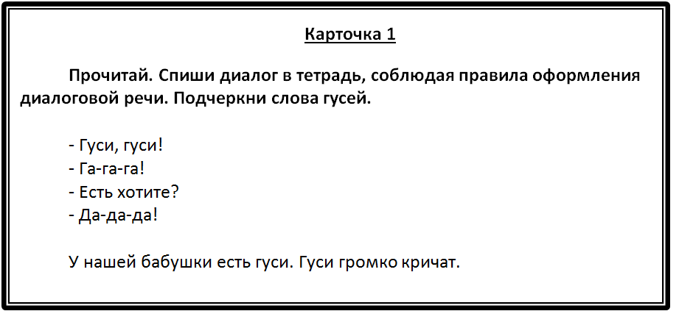  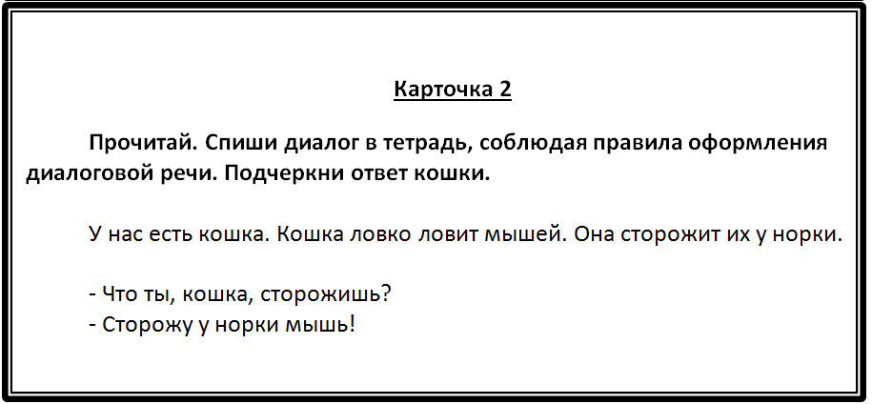  - 1 вариант, прочитайте, что вы выписали в тетрадь.  - Посмотрите, я выписала то же самое (Слайд 5).  - Прочитайте слова, которые подчеркнули.  - Совершенно верно, у меня точно так же.  (Щёлкает на экран, появляются линии подчёркивания под словами)  - 2 вариант, прочитайте, что вы выписали в тетрадь.  - Верно, у меня тоже так. (Слайд 6).  - Прочитайте слова, которые подчеркнули.  - Молодцы. Вы верно справились с зада-нием. | Выполняют индивидуальные задания по карточкам.  - В диалоге слова каждого лица пишутся с новой строки. Перед ними ставится тире.  Читают диалог из тетради.  Читают:  - «Га-га-га!»  - «Да-да-да!»  Читают диалог из тетради.  Читают:  - «Сторожу у норки мышь!» | Регулятивные:  - формировать и удержи-вать учебную задачу;  - применять установленные правила в планировании способа решения.  Познавательные:  - ставить, формулировать и решать проблемы;  Коммуникативные:  - предлагать помощь и сотрудничество;  - обращаться за помощью, формулировать своизатруд-нения;  - адекватно оценивать собственные знания;
- Подведение итогов. Рефлексия | - Что такое диалог?  - Как пишется диалог в тетради?  - Зачем используются вопросительные и восклицательные знаки в конце предложений?  - В каких случаях в жизни мы пользуемся диалогом?  (Слайд 5).  - Закончите предложения:  Сегодня я узнал, что…  Мне было интересно…  Теперь я умею…  Урок дал мне для жизни…  -Спасибо за урок. До свидания. | - Разговор двух или нескольких лиц.  - С новой строки, впереди ставится тире.  - Для передачи эмоций – радости, злости, грусти, испуга….  - Во время разговора с кем то.  Выполняют задание устно. | Регулятивные:  - удерживать учебную задачу;

